Изучить тему, составить отчет
Учебная практика№17
Тема занятия: Технология нарезания внутренней резьбы на токарном станке.
Цели занятия: Обучение правильному подбору сверла и освоение приемов нарезания внутренней резьбы на токарном станке .
Норма времени: 6 часов.
Задания для отчета:
- Изучить и описать технические требования, предъявляемые к резьбовой поверхности и к детали?
- Изучить и описать назначение резьбы?
- Изучить и описать основные элементы резьбы?
- Изучить и описать виды брака при нарезании резьбы резцами
- Как производится контроль резьбы?
Ход работы:
Нарезание резьбы называется - образование резьбы снятием стружки наружных или внутренних поверхностей заготовок деталей.
Резьбы на деталях получают - нарезанием на сверлильных станках, токарных,
резьбонарезных и вручную. Внутреннюю резьбу нарезают метчиками, а наружную - плашками.
.Для нарезания наружной резьбы используют плашки. Режущие кромки, образованные продольными отверстиями, в местах пересечения с профилем резьбы имеют форму клина и обеспечивают резание заготовки.
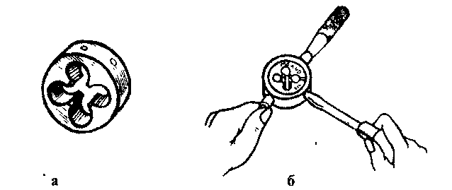
Для нарезания резьбы плашкой на стержне необходимо по таблице определить диаметр стержня и проточить заготовку на данный диаметр с обязательным снятием фаски.

Диаметр резьбы, мм | 3 | 4 | 5 | 6 | 8 | 10
Диаметр стержня, мм | 2,9 | 3,9 | 4,8 | 5,8 | 7.9 | 9,9

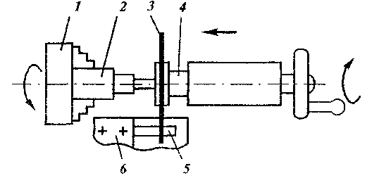
Схема нарезания резьбы плашкой на токарно-винтовом станке:
1 – трехкулачковый патрон; 2 – заготовка; 3 – плашкодержатель с плашкой;
4 – пиноль задней бабки; 5 – планка; 6 – резцедержатель
При нарезании резьбы плашкой на токарном станке необходимо установить корпус плашкодержателя в пиноль задней бабки и опереть рукоятку о поверхность верхней части суппорта; вращением маховичка задней бабки подавать плашку на вращающуюся деталь до тех пор, пока она полностью не навинтится на заготовку. Рекомендуется нарезать несколько ниток резьбы вручную и только потом включать станок.
Скорость резания должна составлять: для стали 3-4 м/мин; для чугуна — 2,5 м/мин; для латуни 9-5 м/мин. При нарезании необходимо применять соответствующие смазочно-охлаждающие жидкости.
.Для нарезания внутренней резьбы применяются метчики. Метчики по назначению делят на ручные, машинные - ручные и машинные и состоит из рабочей и хвостовой части с прямыми и винтовыми канавками. Рабочая часть метчика состоит из заборной и калибрующей. Заборная часть в виде конуса делают основную работу. Калибрующая - направляет метчик в отверстие. Канавки - углубление (для удаления и размещения стружки.)
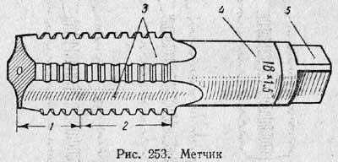
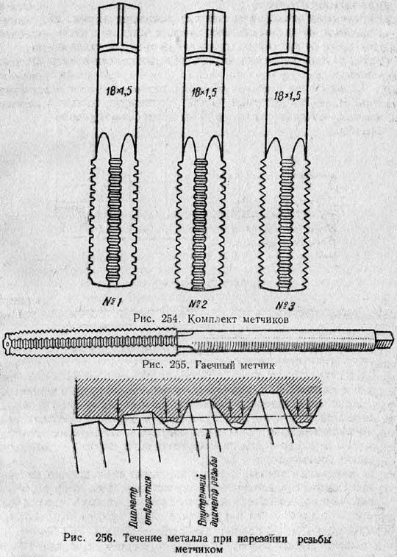
Режущие кромки зубья имеют форму клина. Метчик - 1 (черновой); 2 (средний) и З (чистовой) на хвостовике указывают размер резьбы. Комбинированные метчики состоят из 2 частей: 1 часть для предварительного, а 2 - окончательного (чистовая). Воротки (квадрат) регулируемый.
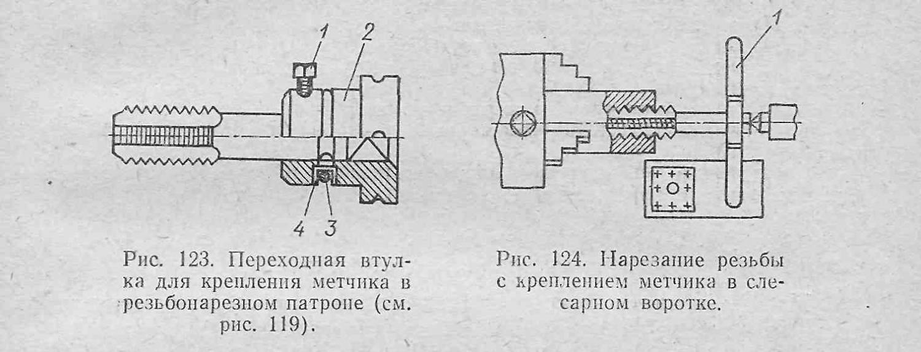
Схема нарезания внутренней резьбы метчиком.
Подбор сверл для сверления отверстий под резьбу определяют по таблице После сверления заготовку закрепляют в тиски вертикально по угольнику, затем левой рукой прижимают вороток к метчику. Правой рукой поворачивают его вправо до тех пор, пока метчик не врежется на несколько ниток в металл и не займет устойчивое положение, после чего вороток берут за рукоятку двумя руками и вращают с перехватом рук через каждых пол оборота. Вращают 1-2 оборота вправо и 0,5 оборота влево (стружка ломается).
. Контроль резьбы. Шаг резьбы измеряют резьбовым шаблоном, представляющим собой пластину 2 , на которой нанесены зубцы с шагом резьбы, обозначаемым на плоскости шаблона. Набор шаблонов для метрической или дюймовой резьбы скрепляется в кассету 1. Резьбовыми шаблонами определяют только шаг резьбы.
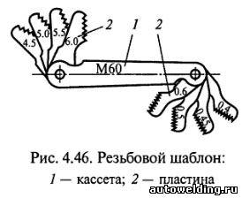
Правильность выполненной на детали внутренней и наружной резьбы комплексно оценивают с помощью резьбовых калибров. Резьбовые калибры разделяют на проходные, имеющие полный профиль резьбы и являющиеся как бы прототипом детали резьбового соединения, и непроходные, контролирующие только средний диаметр резьбы и имеющие укороченный профиль.
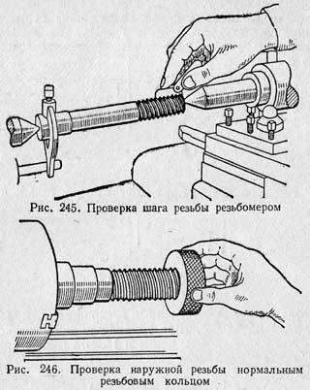
Для измерения наружного, среднего, внутреннего диаметров и шага резьбы применяют резьбовые микрометры. Резьбовой микрометр имеет в шпинделе и пятке посадочные отверстия, в которые устанавливают комплекты сменных вставок, соответствующие измеряемым элементам резьбы. Для удобства измерений резьбовой микрометр закрепляют в стойке, а затем настраивают по шаблону или эталону.
Перед контролем проверяемые детали необходимо очистить от стружки и грязи. В процессе контроля следует осторожно обращаться с калибрами, чтобы на их рабочей резьбовой поверхности не появились забоины и царапины.
Безопасность труда при на резании резьбы. При нарезании резьбы плашкой и метчиком на станке следует пользоваться правилами безопасности труда при работе на токарных станках. При поломки метчика, удаляют из отверстия плоскогубцами или ручными тисками вывертывают обломок. Стружку сметают только щеткой.
Во время работы на токарном станке:
- внимание уделяется режущему инструменту и приспособлениям;
- особое внимание установленной скорости резания.
Работа проводится строго по требованиям технологического процесса и обязательно с охлаждением.
Необходимо бережное отношение к режущему и мерительному инструменту и к оборудованию.
Контрольные вопросы:
1. Где применяются резьбовые соединения?
2. Чем болт отличается от шпильки?
3. Какими инструментами нарезают наружную резьбу? Внутреннюю резьбу?
4. Что общего у плашки, метчика, резца, сверла?
5. Каково назначение канавок в плашке и метчике?
6. В какой последовательности вручную нарезают резьбу на стержне? В отверстии?
7. Почему место нарезания резьбы смазывают маслом?
8. С какой целью при нарезании резьбы плашку или метчик надо периодически возвращать на пол-оборота назад?

